

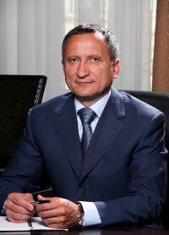
Ректор КГЭУ Э.Ю. Абдуллазянов

Уважаемые коллеги!
Поздравляем Вас, преподавателей кафедры социологии с ее пятнадцатилетием и десятым выпуском специалистов- социологов!
Кафедра социологии ведет подготовку специалистов по образовательной программе «Социология» с 2001 года. Выпускникам присваивается квалификация «Социолог. Преподаватель социологии», которую за годы обучения получило более 200 чел., около 25% специалистов окончили отделение социологии с красным дипломом.
Особое внимание на кафедре при реализации образовательной программы уделяется прикладной подготовке специалистов, включающей умение владеть методологией, методикой и техникой проведения социологического исследования; использовать компьютерную технологию для обработки социологической информации; квалифицированно анализировать современные социальные проблемы общества; владеть методикой и технологией создания и использования моделей прогнозирования социальных явлений. Указанные умения и навыки выпускники и студенты применяют в НИРС, участвуют в работе Международных и Всероссийских конференций — Ломоносовские чтения (МГУ), Тинчуринские чтения (КГЭУ) и др.
Желаем дружному коллективу кафедры успехов в научной, педагогической и воспитательной деятельности, ее основателю — проф. Хайруллиной Ю.Р. - заинтересованных учеников и доброжелательных коллег!

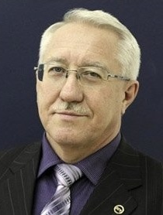
Первый проректор КФУ Р.Г. Минзарипов

Уважаемые коллеги!

Поздравляем Вас с пятнадцатилетним юбилеем существования Вашей кафедры, с ее успехами и достижениями!
Кафедральный коллектив «Социология» был образован 1 февраля 2000 года, в 2002 году был преобразован в кафедру и в настоящее время является коллективом высококвалифицированных специалистов, который состоит из 2 докторов наук, 6 кандидатов наук, большинство из которых являются выпускниками КГУ. Основателем кафедры является также выпускница КГУ, д. социол. н., проф., Почетный работник образования Российской Федерации, Заслуженный деятель науки Республики Татарстан Юлдуз Ракибовны Хайруллина, которая подготовила для системы высшего профессионального образования Республики Татарстан 18 кандидатов социологических наук.
Кафедра социологии КГУ с момента создания социологического отделения в КГЭУ осуществляет методический патронаж, научное и организационное сотрудничество с коллективом кафедры.
Желаем коллегам успехов в научных исследованиях, подготовке специалистов- социологов, считаем целесообразным дальнейшее продуктивное взаимодействие наших коллективов в ходе развития системы образования в Республике Татарстан!

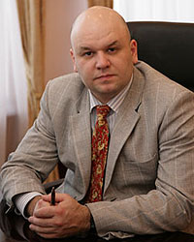
Проректор по вопросам экономического и стратегического развития КФУ
М.Р. Сафиуллин

Уважаемые коллеги!

Поздравляем сотрудников кафедры с десятилетием ее создания!
Центр перспективных экономических исследований Академии Наук Республики Татарстан с 2005 года сотрудничает с кафедрой социологии Казанского государственного энергетического университета в сфере подготовки специалистов социологов, выступая базой производственной практики. ЦПЭИ АН РТ отмечает высокое качество подготовки специалистов, которые выпускаются с 2006 года, считает целесообразным преимущественно прикладной характер их подготовки, наличие практических навыков диагностики и анализа актуальных социальных проблем региона, промышленных предприятий и организаций.
Выпускники кафедры продолжают обучение в аспирантуре ЦПЭИ под руководством профессоров, Заслуженных деятелей науки Республики Татарстан Нугаева М.А., Хайруллиной Ю.Р., Гильманова А.З., д. социол.н Нагимовой А.М., Махияновой А.В., разрабатывают актуальные для республики социально- экономические проблемы.
Желаем коллегам дальнейших успехов в подготовке квалифицированных специалистов для системы высшего профессионального образования Республики Татарстан, творческого роста, здоровья и благополучия!

Кафедра «Социология»: 2000-2016!
В 2002 году в КГЭУ д.с.н., профессором, Почетным работником образования Российской Федерации, Заслуженным деятелем науки Республики Татарстан Хайруллиной Юлдуз Ракибовной была создана кафедра «Социология». На протяжении 11 лет она являлась заведующей кафедры. С октября 2013 года руководство кафедрой социологии было возложено на исполняющего обязанности заведующего кафедрой к.с.н., доцента Гарипову Регину Рафисовну.
В июле 2015 года кафедра была преобразована в кафедру «Социологии, политологии и права». Кафедру возглавил профессор, доктор политических наук, заслуженный деятель науки РТ, член правления национальной коллегии политологов преподавателей при учебно-методическом объединении по классическому университетскому образованию Мухарямов Наиль Мидхатович. Руководителем образовательной программы по направлению подготовки «Социология» была назначена к.с.н., доцент Нуруллина Эльмира Ринатовна.
В настоящее время в составе коллектива работают 12 сотрудников, 2 лаборанта, зав. лабораторией. Коллектив кафедры состоит из 2 докторов наук, 9 кандидатов наук. Доля преподавателей высшей квалификации (докторов и кандидатов наук) среди профессорско-преподавательского состава (ППС) кафедры составляет 100 %.
Подготовка дипломированных специалистов по направлению подготовки 040200 «Социология» специальности 040201.65 «Социология ведется в Казанском государственном энергетическом университете с 2001 года в соответствии с лицензией Федеральной службы по надзору в сфере образования и науки от 09.06.2005 серия А, №169204, рег. № 5100. Специальность была аккредитована в 2010 г.(свидетельство о государственной аккредитации от 20.07.2005, серия В, № 000588, рег. № 2016).
Подготовка бакалавров по ООП направления подготовки 040100 «Социология» профиля подготовки «Экономическая социология» ведется в ФГБОУ ВПО «КГЭУ» с 2011 года. Право университета на подготовку бакалавров подтверждено лицензией Федеральной службы по надзору в сфере образования и науки от 29 октября 2012 г., регистрационный № 0409 (серия 90Л01 №0000447). Направление аккредитовано (приложение №1 к свидетельству о государственной аккредитации от 01 сентября 2011г., регистрационный № 1114, серия ВВ № 001126).
Кафедра «Социология, политология и право» реализует данную образовательную программу, являясь структурным подразделением Института экономики и информационных технологии (ИЭИТ) Казанского государственного энергетического университета; является выпускающей кафедрой. За кафедрой закреплено 41 учебных дисциплин. Кафедра ведет курс социологии на всех факультетах в рамках дневного, вечернего и заочного отделений, курсы социологии труда и управления на отдельных специальностях ИЭИТ КГЭУ.
Кафедра осуществляет подготовку аспирантов по научной специальности 22.00.04 «Социальная структура, социальные институты и процессы». Кафедра участвует в реализации программы дополнительного профессионального образования «Прикладные социологические исследования в диагностике проблем социального партнерства в организациях и предприятиях», контингент обучающихся по ним составляет 20 чел. в группе.
В программу подготовки бакалавриата входит преподавание базовых учебных дисциплин и авторских спецкурсов, предусмотренных Государственным стандартом, таких как: социология труда и экономическая социология, социология организаций, социология семьи, политическая социология, история социологии, методология и методика социологических исследований, менеджмент в организации энергетической отрасли, особенности и социальные факторы труда и структура, динамика трудовых конфликтов в организации энергетической отрасли, социологические проблемы изучения общественного мнения, теория и практика социальной работы, социология образования и многие другие. Сотрудники кафедры ведут 41 авторский спецкурс.
Особое внимание на кафедре «Социология, политология и право» уделяется развитию научно-исследовательских работ студентов (НИРС). Ежегодно проводятся магистерско-аспирантский семинар с участием аспирантов и студентов. Среди значимых можно выделить: межвузовские конкурсы (дипломные проекты); публикации (статьи, доклады, тезисы) студентов (в т.ч. в соавторстве) на Международных, Российских, Республиканских семинарах, мероприятия по НИРС, проводимые кафедрой (конкурсы на лучший курсовую работу, реферат, олимпиады и т.д.).
Также особое внимание кафедрой социологии уделяется прохождению студентами учебной и производственной практики в организациях. Среди организаций, на которых студенты проходят практику находятся: Республиканский центр молодежных, инновационных и профилактических программ Министерства по делам молодежи и спорту Республики Татарстан, Центр перспективных экономических исследований Республики Татарстан, Женская автономная некоммерческая организация «Два крыла» и многие другие организации, занимающие лидирующие позиции на рынке социологических и маркетинговых услуг Республики Татарстан. В процессе прохождения учебной и производственной практики формируются все компетенции, необходимые выпускнику для последующей профессиональной деятельности: общекультурные компетенции, профессиональные компетенции: в научно-исследовательской деятельности, в производственно-прикладной деятельности, в проектной деятельности, в педагогической деятельности.
Большое внимание уделяется написанию выпускных квалификационных работ и подготовке к итоговой аттестации. Научные руководители ведут работу со студентами так, чтобы не осталась без внимания какая либо необходимая компетенция для будущего социолога.
Наши выпускники занимаются преподавательской работой в КГЭУ, КФУ, являются сотрудниками Республиканского центра молодежных инновационных и профилактических программ Министерства по делам молодежи, спорта и туризма Республики Татарстан, Научно- исследовательского центра семьи и демографии АН РТ.
Выпускник-социолог получает глубокую теоретико-методологическую подготовку, а также практические навыки научно-исследовательской работы, умения для проведения конкретно-социологических исследований. Всесторонняя подготовка позволяет нашим специалистам диагностировать и изучать социальные проблемы организаций, мотивацию труда и модели поведения; разрешать социальные и трудовые конфликты; обрабатывать собранную информацию с помощью статистических пакетов NCSS и SPSS; участвовать в конкурсах на получение грантов по социологической тематике. Выпускник отделения получает серьезные навыки проведения социологических и маркетинговых исследований, с помощью которых он способен собирать и анализировать эмпирическую информацию, вырабатывать оптимальные варианты управленческих решений при работе с персоналом в любой организации.
Ежегодно кафедра проводит мероприятие «Посвящение в социологи» силами студентов, преподавателей и аспирантов, пропагандирующее профессию социолога, что стало хорошей корпоративной традицией. 14 ноября 2014г. в Энергоуниверситете в рамках этого мероприятия и празднования Всероссийского Дня социолога прошёл семинар «Социальные проблемы Республики Татарстан: социологический анализ», организованный кафедрой «Социология». В работе конференции приняли участие ведущие ученые в области изучения социальных, экономических, политических и культурных проблем, специалисты государственных и муниципальных органов и учреждений, руководители научно-исследовательских и информационных центров, молодые ученые, студенты и аспиранты высших учебных заведений Казани.
В качестве экспертов конкурсной комиссии конференции были приглашены почетные гости:
1. Проректор по образовательной деятельности КФУ, заведующий кафедрой общей и этнической социологии, Почетный работник высшего профессионального образования РФ, доктор социологических наук, профессор Р.Г. Минзарипов.
2. Доктор социологических наук, профессор Член-корреспондент Академии политической науки РФ, декан факультета промышленной политики и бизнес-администрирования КНИТУ им. Кирова, заведующий кафедрой «Государственного, муниципального управления и социологии» А.Р. Тузиков.
3. Проректор по интеграции с производством КГЭУ Д.Ф. Губаев.
4. Проректор по информатизации КГЭУ Ю.Н. Смирнов.
5. Ведущие преподаватели кафедры общей и этнической социологии КФУ, кафедры государственного, муниципального управления и социологии КНИТУ им. Кирова, кафедры социологии КГЭУ.
Итогом работы конференции стало представление лучших студенческих конкурсных работ по прикладной социологии, отобранных экспертной комиссией по следующим направлениям:
1. Социальные проблемы современной молодежи.
2. Качество жизни населения: методологические изыскания и эмпирические прогнозы.
3. Современные проблемы экономической социологии, социологии организаций.
В рамках данной тематики экспертной комиссией в качестве лучших были признаны работы и гостей и студентов – выпускников нашей кафедры, главное они продемонстрировали профессионализм и умение сформулировать и раскрыть острую социальную проблему, представить авторское видение ее решения.
Это доклады: А.Б. Гараева, студента 4 курса факультета Промышленной политики и бизнес-администрирования КНИТУ им. Кирова на тему: «Имидж государственного и муниципального служащего среди студенческой молодежи муниципального образования города Казань (науч. рук. проф. Тузиков А.Р.);
Э.Л. Бургановой, студентки 4 курса кафедры Социология КГЭУ на тему: «Охрана труда на примере ОАО «Сетевая компания» (науч. рук. проф. Хайруллина Ю.Р.);
Р.Э. Шакирова, студента 4 курса кафедры общей и этнической социологии КФУ на тему: «Национализм как социальное явление в современной молодежной среде (на примере г. Казани)» (науч. рук. проф. Минзарипов Р.Г.).
Так как конференция проходила в рамках фестиваля в честь профессионального праздника - Всероссийского Дня Социолога, поэтому, активные студенты гр. С-1-11 завершили торжественное мероприятие праздничным концертом. Всем членам экспертной комиссии, дипломантам и участникам были вручены памятные сертификаты, выпущенные кафедрой социологии специально к данному празднику знаний.
Ежегодно сотрудники кафедры готовят учебные пособия, методические указания и рабочие программы по социологии и отдельным ее отраслям. В 2002 году учебное пособие проф. Хайруллиной Ю.Р. и доцента Гариповой Р.Р. «Социология труда: ценности, мотивы, поведение личности» получило Гриф УМО РФ и было опубликовано за рубежом (переиздано в 2010 г.). Также изданы учебные пособия: Махиянова А.В. Социология духовной жизни (2011 г.); Хайруллина Ю.Р., Хизбуллина Р.Р. Адаптация молодых специалистов. Теоретические подходы, результаты эмпирических исследований: курс лекций (2012г.). Образовательная программа обеспечена в достаточном объеме учебно-методическими пособиями и разработками по организации самостоятельной работы студентов; проведению практических (семинарских) занятий, итоговой аттестации выпускников; выполнению курсовых работ (проектов), выпускных квалификационных работ, написанию рефератов и пр. За последние 5 лет по образовательной программе было издано и подготовлено к печати 58 учебно-методических пособий.
По основным научным направлениям работы кафедры «Социология, политология и право»: социальный потенциал Республики Татарстан: макро- и микро уровни изучения; социализация личности (теоретические и эмпирические проблемы) изданы следующие монографии: Хайруллина Ю.Р. «Социализация личности в условиях трансформации российского общества». – Казань, КГЭУ, 2003.; Коллективная монография «Социальные факторы качества жизни населения ( опыт конкретно- социологических исследований).» / под ред. Нугаева М.А., Хайруллиной Ю.Р. – Казань: КГЭУ, 2005.; Хайруллина Ю.Р., Махиянова А.В. Влияние социализации на формирование качества жизни населения. Монография. –Казань.: КГЭУ, 2006. ; Хайруллина Ю.Р Мнение населения о проводимых социально- экономических преобразованиях: методика оценки и ее применение при оценке мер демографической и семейной политики в Республике Татарстан, социального самочувствия населения районов республики. Монография – Казань: Изд-во Казан. гос. ун-та, 2008 (в соавт.), Нугаев М.А. Базовая модель качества социального потенциала региона. – Казань: Казан. гос. энерг. ун-т, 2009; Махиянова А.В. Социализация личности в современных условиях : Монография - Казань : КГЭУ, 2011; Хайруллина Ю.Р., Николаева О.В. Социальное самочувствие пенсионеров в современных условиях: региональные модели стиля жизни. – Казань: Изд-во «Артификт», 2012; Хайруллина Ю.Р., Хизбуллина Р.Р. «Молодой специалист: особенности социально-профессиональной адаптации».- Казань: Изд-во Казан. гос. энерг. ун-т, 2014 ; Хайруллина Ю.Р. Идентификационный портрет населения Республики Татарстан: особенности социализации личности в постсоветской России (на материалах КСИ 1990-х-2010 гг.) .- Казань: Изд-во Казан. гос. энерг. ун-т, 2014.
Аспиранты кафедры обучаются по специальности 22.00.04 социальная структура, социальные институты и процессы; ежегодно участвуют во Всероссийских, республиканских конференциях, аспирантско - магистерском научном семинаре КГЭУ. Всего под руководством проф. Хайруллиной Ю.Р. защищено 18 кандидатских диссертационных работ, за последние 5 лет – 5. В рамках данного научного направления были подготовлены и защищены кандидатские диссертации в 2009 году Фахретдиновой А.Б. на тему: « Роль средств массовой информации в существовании супружеского насилия над женщиной в современном российском обществе: социологический анализ» ; в 2011 году Алимовой О.В. на тему: «Пенсионеры современной России: региональные модели стиля жизни», в 2012 году Хизбуллиной Р.Р. «Молодой специалист: особенности социально-профессиональной социализации», Нуруллиной Э.Р. «Статус детей в современном российском обществе и семье (на примере г.Казань)», в 2013 году Габдуллиной Э.Н. «Непрерывное образование как фактор формирования человеческого капитала в современной социально-экономической среде Республики Татарстан».
Ведущие преподаватели публикуются в центральных российских и республиканских изданиях, таких как: федеральные журналы «Социологические исследования» (Москва), «Современные проблемы науки и образования» (Москва), «Регионология» (Республика Мордовия), « Вестник Вятского государственного гуманитарного университета», «Вестник Чувашского университета», Известия Саратовского университета. – Т.2. Сер. «Социология, политология», «Вестник экономики, права и социологии» (Казань), «Ученые записки Казанского государственного университета» (КГУ), Вестник Казанского технологического университета (КГТУ); Вестник Казанского государственного энергетического университета (КГЭУ); «Научный Татарстан», «Экономический вестник РТ», «Электронный экономический вестник», труды АН РТ и др.
Большая часть профессорско-преподавательского состава кафедры участвует в научных и научно-методических исследованиях, которые напрямую связаны с учебным процессом (гранты АН РТ), инновационные проекты. Конференции, в которых постоянно принимают участие сотрудники кафедры:
- Социологический Конгресс. - Москва, Институт социологии РАН, Российское общество социологов;
- Международная конференция студентов, аспирантов, молодых ученых «Ломоносов»- Москва;
- Международная научно-практическая конференция «Качество услуг социальной работы».– КГМУ;
- Международная научно-практическая конференция «Духовная сфера жизни общества: проблемы теории и практики—Ставрополь;
- Международный научный форум «Методология исследования конфликтов» по теме «Социальное партнерство – современная трансформация институтов и практик»;
- Всероссийская научная конференция «Сорокинские чтения» - Москва, МГУ;
- Всероссийская научная конференция «Вавиловские чтения». -г.Йошкар-Ола, МарГУ;
- Всероссийская конференция «Казанские социологические чтения». – Казань, АГМУ при Президенте Республики Татарстан;
- Всероссийская научно-практическая конференция «Адлеровские социологические чтения». – Альметьевск, АГНИ;
- Всероссийская научно-практическая конференция: «Дыльновские чтения: повседневная жизнь Россиян: социологический дизайн».- Саратов, СГУ;
- Всероссийской научно-практической конференции на тему «Государственная молодежная политика в контексте инновационного развития России: опыт регионов» - Казань, Министерство по делам молодежи, спорту и туризму Республики Татарстан;
- Всероссийская научно-практическая конференция «Адлеровские социологические чтения». – Альметьевск, АГНИ;
- Всероссийская научно-практическая конференция по проблемам молодежной политики. – Казань. Министерство по делам молодежи, спорту и туризму Республики Татарстан;
- Всероссийская научно–практической конференции (РЦМИПП), Министерство по делам молодежи, спорту и туризму Республики Татарстан;
- Региональная научно-практическая конференция « Регионы России: власть и общество в условиях социальных рисков. Проблемы безопасности».- Казань, Казанский государственный технологический университет;
- «Новые задачи инженерного образования для нефтегазохимического комплекса в условиях членства России в ВТО»;
- Республиканская научно-практическая конференция ЦПЭИ Академии наук Республики Татарстан;
- Молодежная международная научно-практическая конференция «Тинчуринские чтения».- Казань, КГЭУ;
- Аспирантско-магистерский семинар.- Казань, КГЭУ.

Ежегодно сотрудники кафедры участвуют в конкурсах на гранты РГНФ, РНФ; МОРФ, АН РТ. В 2002 году была осуществлена разработка проблемы «Роль гуманитарного образования в становлении целостной личности – специалиста современного типа в условиях трансформации российского социума» (руководитель – проф.Хайруллина Ю.Р.) по грантам АН РТ, в 2003-2005 гг проведено исследование по качеству жизни населения в РТ. В 2004- 2005 г. грант Академии наук РТ «Качество жизни населения РТ: социально-стратификационные особенности», в 2008 г. «Социальное самочувствие пенсионеров в РТ», в 2006, 2011 гг. грант Академии наук РТ «Демографическая ситуация в республике Татарстан: состояние, прогноз, пути преодоления» (Хайруллина Ю.Р., Хайруллин Р.Р.), 50 инновационных идей (Хайруллина Ю.Р., Хизбуллина Р.Р.) 2013 год, Конкурс на медаль РАН (Нуруллина Э. Р.) 2013 год, РГНФ (Хайруллина Ю.Р., коллектив кафедры) 2013, 2014гг; Открытый конкурс для неправительственных некоммерческих организаций РФ (Нуруллина Э. Р.) 2013 год.
Растет количество опубликованных тезисов, докладов с участием студентов, обучающихся по образовательной программе «Социология». Они участвуют в Молодежной международной научной конференции «Тинчуринские чтения» и аспирантско-магистерском семинаре, которые проводятся ежегодно в Казанском государственном энергетическом университете, и на других всероссийских, республиканских и межвузовских конференциях («Ломоносовские чтения» (МГУ), «Адлеровские социологические чтения» (АГНИ) и др.). Кафедра осуществляет активное участие студентов к конкурсах на лучшую научную работу: лауреат I Всероссийского конкурса достижений талантливой молодежи «Национальное Достояние России» Акопян И.В. (гр. С-1-09), победитель I Всероссийского фестиваля достижений талантливой молодежи «Мое портфолио» Ефимова А.И. (гр. С-1-11), победитель II Международного фестиваля достижений «Мое портфолио» Ефимова А.И. (научный руководитель к. социол.н. Хизбуллина Р.Р.).
Премии, награды, дипломы сотрудников кафедры, осуществляющих подготовку специалистов по направления подготовки 040100 «Социология» профиля подготовки «Экономическая социология»:
1. Хайруллина Ю.Р. «Почетный работник образования Российской Федерации», «Заслуженный деятель науки Республики Татарстан», почетный знак «За вклад в развитие социологического образования в России», благодарственное письмо Министерства экономики РТ.
2. Нугаев М.А. «Заслуженный деятель науки Республики Татарстан», «Серебряная медаль им. П.Сорокина Российского общества социологов», медаль РТ «За создание научной школы».
3. Махиянова А.В. «Почетная грамота Министерства экономики РТ», «Почетна грамота Академии наук РТ».
Сотрудники кафедры «Социология, политология и право»


Нуруллина ЭЛЬМИРА РИНАТОВНА руководитель образовательной программы направления подготовки «Социология», кандидат социологических наук, доцент кафедры «Социология, политология и право».
Нуруллина Э.Р. родилась 23 августа 1985 г. В 2002 г. окончила татарско-русскую общеобразовательную школу № 23 г. Казани. За особые успехи в учении награждена серебряной медалью. В 2007 г. завершила обучение в ГОУ ВПО «Казанский Государственный Энергетический Университет». Награждена дипломом с отличием. Присуждена квалификация «Социолог. Преподаватель социологии» по специальности «Социология».
С 31.10.08. по 30.09.09 прошла профессиональную переподготовку в ФПКП ГОУ ВПО «Казанский государственный энергетический университет» по направлению «Преподаватель высшей школы».
В 2010 г. окончила обучение в аспирантуре очной формы в ФГБОУ ВПО «Казанский государственный энергетический университет».
В 2012 г. защитила кандидатскую диссертацию в диссертационном совете Д. 212. 083.03 по защите докторских и кандидатских диссертаций при ФГАОУ ВПО «Казанский (Приволжский) федеральный университет» по специальности 22.00.03 – Экономическая социология и демография на тему: «Статус детей в современном российском обществе и семье (на материалах г. Казани)». Приказ о выдаче диплома кандидата социологических наук Министерства образования и науки Российской Федерации от 21 января 2013 г.
Трудовую деятельность начала в 2001 года. С 2007 по 2009 год работала в Рекламно-консалтинговом агентстве «CONCEPTO», которое осуществляет рекламно-консалтинговую деятельность. Занимала должность руководителя полевых работ отдела маркетинговых исследований. Организовывала и проводила маркетинговые исследования, BTL проекты, управляла и координировала проекты комплексных пакетов маркетинговых услуг, в том числе анализ рынка, проведение тренингов, обучение и контроль за интервьюерами, руководителями полей и координаторами.
С 2007 года работала ассистентом кафедры социологии в Казанском государственном энергетическом университете, с 2012 года старшим преподавателем. С 2014 года является заместителем заведующего кафедрой по учебно-методической работе. В 2015 году переведена на должность доцента кафедры «Социологии, политологии и права». Читаемые дисциплины: «Социология», «История социологии», «Современные социологические теории», «Теория и практика социальной работы», «Социология семьи», «НИР», «Социологические проблемы изучения общественного мнения», «Методика преподавания социологии». Также занимается курированием учебных групп, руководит учебной, производственной и педагогической практиками, руководит выпускными квалификационными работами, занимается составлением и корректировкой рабочих программ, учебно-методических комплексов, методических указаний по читаемым дисциплинам, ведет учебно-методическую документацию по образовательной программы направления подготовки «Социология».
С 2010 года является заместителем директора Женской автономной некоммерческой организации «Два крыла», координатором грантовых проектов, ведет переговоры, заключает договора, ведет документацию, в том числе финансовую, проводит мониторинг результатов проектов, контролирует оформление отчетности и ее сдачу в различные органы. Является координатором массовых опросов населения, руководителем полей, организовывает и проводит фокус-групповые исследования, в том числе среди экспертов, анализирует данные различных видов социологических исследований, составляет и презентует отчеты исследований.
Нуруллина Э.Р. принимает активное участие в республиканских и общероссийских грантах, в том числе:
- Грант, финансированный Фондом поддержки детей, находящихся в трудной жизненной ситуации «Ветер перемен» (Российский грант, 2009г.);
- Грант при поддержке Кабинета министров РТ «Навстречу друг другу» (Республиканский грант, 2011г.);
- Грант при поддержке Министерства экономики РТ «Время действовать» (Республиканский грант, 2012г.);
- Грант, финансированный Кабинетом министров РТ «Учимся жить в колонии без конфликтов» (Республиканский грант, 2013г.);
- Грант Президента Российской Федерации (Российский грант в соответствии с распоряжением Президента Российской Федерации от 29.03.2013 № 115-рп и на основании конкурса, проведенного Фондом ИСЭПИ 2013 - 2014г.). Координатор проекта.
Направления научно-исследовательской работы Нуруллиной Э.Р.: социализация личности, социология семьи, социология детства, история социологии, социальная работа, социологические исследования.
Результаты исследований Нуруллиной Э.Р. были представлены на конференциях различного уровня: международного, всероссийского, республиканского и межвузовского, в том числе на Всероссийской научной конференции «Регионы России: власть и общество в условиях социальных рисков. Проблемы безопасности» (2008 г.), Всероссийской научной конференции «Россия: общество, власть, государство» (Вторые казанские социологические чтения) (2008г.), аспирантско - магистерском научном семинаре, посвященном «Дню энергетика» (2007 г., 2011 г.), Всероссийской конференции «Конфликты в социальной сфере и их регулирование» (2008 г., 2009 г.), Международной научной конференции «Тинчуринские чтения» (2008 г., 2009 г., 2010 г., 2011г., 2012г.), VI международной научно-практической конференции (г. Москва, 2012 г.).
Э.Р. Нуруллиной опубликовано 31 научная работа, в том числе 5 статей в журнале ВАКа: Вестник экономики, права и социологии, Вестник Чувашского университета, Вестник Вятского Государственного Гуманитарного Университета, Казанский педагогический журнал. Общее количество публикаций 4,6 печатных листа. Опубликовано 4 методических пособия «Программа, методические указания для студентов направления подготовки 040100 «Социология», профиля подготовки «Экономическая социология», квалификации - бакалавр по изучению дисциплины «История социологии» для студентов очной и заочной формы обучения, «Социология семьи» для студентов очной и заочной формы обучения. Подготовлены к изданию и сданы в РИО КГЭУ 7 методических пособий «Программа, методические указания для студентов направления подготовки 040100 «Социология», профиля подготовки «Экономическая социология», квалификации - бакалавр по изучению дисциплины «Теория и практика социальной работы» для студентов очной и заочной формы обучения, «Социологические проблемы изучения общественного мнения» для студентов очной и заочной формы обучения, «Современные социологические теории» для студентов очной и заочной формы обучения.
В настоящее время готовится к изданию написанная совместно с доктором социологических наук, профессором Хайруллиной Ю.Р. монография на тему: «Статус детей в современном российском обществе и семье (на материалах г. Казани)» и монография на тему: «Демографические приоритеты в Республике Татарстан: статус и проблемы семьи», подготовленная Нуруллиной Э.Р., Хайруллиной Ю.Р., Хайруллиным Р.Р.
В 2015 году благодаря переговорам Нуруллиной Э.Р. с директором общественной организации было принято решение о создании базовой кафедры «Социология» при «Женской автономной некоммерческой организации «Два крыла». Она составляла и оформляла всю документацию по организации базовой кафедры, в последствии Нуруллина Э.Р. стала руководителем данного структурного подразделения.

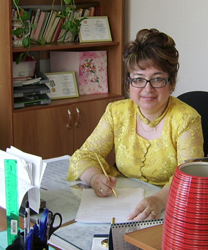
ХАЙРУЛЛИНА Юлдуз Ракибовна родилась 1 мая 1961года в г. Казани Татарской АССР. Доктор социологических наук (1999), профессор (2002), Заслуженный деятель науки Республики Татарстан (2007), Почетный работник образования Российской Федерации (2008), награждена Почетным знаком «За вклад в развитие социологического образования в России»(2009), благодарственным письмом Министерства экономики Республики Татарстан»(2009), благодарственным письмом Кабинета Министров Республики Татарстан (2011).
Хайруллина Юлдуз Ракибовна в 1983 году, окончив с отличием Казанский государственный университет, была рекомендована на преподавательскую работу, где прошла все должностные ступени – ассистент, старший преподаватель, профессор. После окончания аспирантуры Ю.Р. Хайруллина в 1989 г. защитила кандидатскую диссертацию в Казанском государственном университете. В 1999 г. она защищает докторскую диссертацию по социологии в Саратовском государственном университете им. Чернышевского, в 2002 г. ей присвоено ученое звание профессора.
Ю.Р. Хайруллина проводит большую педагогическую работу. С 2000 года возглавляет организованную ею кафедру социологии в Казанском государственном энергетическом университете, занимается подготовкой молодых специалистов по специальности 040201.65 Социология, с 2011 года по направлению подготовки 040100 Социология, профилю экономическая социология. В этом году состоится десятый выпуск социологов, которые работают в производственных, управленческих, образовательных организациях, продолжают образование в аспирантуре.
На протяжении всей своей научно- педагогической деятельности Ю.Р. Хайруллина на высоком теоретическом и научно- методическом уровне проводит занятия и читает лекции по общей социологии, истории социологии, методике преподавания социологии студентам различных специальностей и студентам социологам. Ею выпущены ряд учебных пособий, в том числе с Грифом УМО по социологии и социальной антропологии (Москва, МГУ). Она руководит научно- исследовательской работой студентов (НИРС), их педагогической и производственной практикой на базе Центра перспективных экономических исследований Академии Наук Республики Татарстан, ОАО «Татэлектромонтаж», ОАО «Татнефть»; научно- исследовательские работы студентов, аспирантов под руководством проф. Ю.Р. Хайруллиной участвуют в престижных конференциях «Ломоносов 2013», Сорокинских чтениях (МГУ).
Ю.Р. Хайруллина является известным ученым в области теоретической социологии, социологии личности, экономической социологии и социологии труда, методологии и методики проведения конкретно- социологических исследований. В рамках авторской научной школы подготовлены 18 аспирантов, за последние 5 лет – 5. В настоящее время под научным руководством профессора Ю Р. Хайруллиной работает над диссертациями 5 аспирантов.
Хайруллина Ю.Р.- автор фундаментальных работ по социологии личности, экономической социологии и социологии труда, а также прикладных исследований проблемы социализации личности в условиях трансформации российского общества в ПФО, мнений и оценок населения социально экономических преобразований в республике. Результаты исследований отражены в 5 монографиях, 20 статьях в рецензируемых журналах и рекомендованных ВАК. Ю.Р. Хайруллина является автором 160 научных и учебно- методических работ, выступала с докладами на I, II, 111, !У Всероссийских социологических конгрессах (С.-Петербург, Москва, Уфа 2001, 2003, 2008, 2012 гг.), Сорокинских чтениях (МГУ, 2004 г.. СГУ 2008г.), «Казанских социологических чтениях» (г. Казань, 2005, 2008 гг.) Результаты ее научной работы опубликованы в журналах «Вестник высшей школы» (2013 г.); «Вестник экономики, права и социологии» (2009, 2011, 2012-14 гг.), «Регионология» (2010г.), «Социологические исследования» ( 2002- 2004гг.), Материалах докладов 8 Европейской социологической конференции Глазго) (2007г.), Вестник Казанского государственного энергетического университета» (2013 г.); «Экономический вестник Республики Татарстан» (2008 г.), Ежегодных сборниках научных работ Центра перспективных экономических исследований Академии Наук Республики Татарстан, Докладах об основных тенденциях социально- экономического развития Республики Татарстан. Деятельность профессора Хайруллиной Ю.Р. неоднократно отмечена грантами Академии Наук Республики Татарстан (2002-2005 гг.), российского филиала Института «Открытое общество» (РГНФ, 1994-97 гг.)

Первыми сотрудниками кафедры были Гарипова Р.Р. и Себегатова (Замалетдинова) Л.Р.

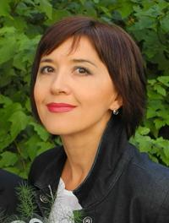
Гарипова Регина Рафисовна окончила Казанский Государственный Университет (КГУ) по специальности « Социология» в 1996 г. После окончания университета Р.Р.Гарипова поступила на очное отделение аспирантуры Института социально-экономических и правовых наук АН РТ и 22 июня 2000 г. защитила кандидатскую диссертацию по теме «Мотивация трудовой деятельности в современном обществе» по специальности - 22.00.03 «Экономическая социология» ( науч. рук. проф. Нугаев М.А., проф. Хайруллина Ю.Р.). В 2010 году Гариповой Р.Р. присвоено ученое звание доцента.
С 2000 г. работает в Казанском государственном энергетическом университете в должности доцента. С 2013 г. осуществляет руководство кафедрой «Социология». Р.Р.Гариповой разработаны и читаются на высоком методическом уровне такие курсы как «Методология и методы социологического исследования», «Качественные методы в социологии», «Социология организаций», «Социология управления», «Экономическая социология». Ею выпущены ряд учебных и учебно-методических пособий, в том числе с Грифом УМО по социологии и социальной антропологии (Москва, МГУ).
Р.Р.Гарипова является автором научных работ по проблемам качества жизни населения и отдельных социальных групп, формированию и развитию человеческого капитала в современной организации. Осуществляет руководство научно-исследовательской работой студентов, является членом Государственной экзаменационной комиссии.

Замалетдинова Лилия Равилевна родилась 3 октября 1971 года в г. Ахангаране Ташкентской области.
После окончания школы с отличием в 1989 году поступила в Казанский государственный университет. Успешно закончив КГУ, получила диплом специалиста «Социолог. Преподаватель социально-политических дисциплин» и была рекомендована на преподавательскую работу. В феврале 2000 года поступила на работу в Казанский государственный энергетический университет. После окончания аспирантуры в КГЭУ, защитила кандидатскую диссертацию 27.01.2011 г. в Казанском (Приволжском) федеральном университете на Совете Д 212.081.25 по присуждению учёных степеней по социологическим наукам по специальности 22.00.04 – социальная структура, социальные институты и процессы. Исследовательская диссертационная работа защищена на тему «Экологическое окружение как фактор качества жизни населения (На материалах Республики Татарстан)».
Замалетдинова Лилия Равилевна работает на кафедре «Социология» в Казанском государственном энергетическом университете, занимается подготовкой молодых специалистов по специальности 040201.65 Социология, с 2011 года по направлению подготовки «Социология», профилю «Экономическая социология».
На протяжении всей своей научно-педагогической деятельности Замалетдинова Л.Р. на высоком теоретическом и научно- методическом уровне проводит занятия и читает лекции по общей социологии, социологии управления, социологии организаций студентам различных специальностей и студентам социологам.
Результаты исследований отражены в 4 статьях в рецензируемых журналах и рекомендованных ВАК. Замалетдинова Л.Р. является автором 5 учебно-методических работ, выступала с докладами на конференциях «Тинчуринские чтения», «Казанские социологические чтения».
Результаты ее научной работы опубликованы в научных журналах «Вестник Нижегородского университета им. Н.И.Лобачевского», «Вестник Чувашского Университета», «Регионология», «Вестник экономики, права и социологии».
Замалетдинова Л.Р. на протяжении всей преподавательской деятельности в Казанском государственном энергетическом университете занимается также общественной деятельностью. Была куратором группы социологов. С 2014 года является председателем профбюро Института экономики и информационных технологий Казанского государственного энергетического университета.

Фахретдинова Альбина Баязитовна родилась 24 апреля 1982 года, город Казань. В 1989-ом г. поступила в среднюю общеобразовательную школу №45 г. Казани; в 1993 г. перевелась в школу №64 с углубленным изучением ряда предметов. В 1997 г. окончила курсы по подготовке секретарь-референтов, 1999 г. - курсы «Основы бухучета со знанием прикладной программы MS Windows» в Казанском институте повышения квалификации кадров.
В 1999г. поступила в учреждение высшего профессионального образования «Казанский государственный университет имени В.И. Ульянова-Ленина» (очная форма) на факультет «Журналистики и социологии» (отделение социология). Во время учебы в университете проходила как социологическую (участие в социологическом исследовании в качестве интервьюера, анкетера; составление программы конкретного социологического исследования; работа с библиотекой центра социологии КГУ), так и педагогическую практику (преподавание дисциплины «Социальная психология» студентам второго курса отделения «Социология» КГУ); в период летних каникул работала в фонде «Общественное мнение» интервьюером и анкетером.
За успехи в учебе и активное участие в научной и общественной жизни Казанского государственного университета была награждена почетной грамотой. За участие в научных конференциях в 2003-2004-ом годах была дипломирована (диплом III степени - Республиканский конкурс научных работ среди студентов на соискание премии имени Н.И. Лобачевского, диплом - Открытый конкурс 2003 года на лучшую научную студенческую работу по естественным, техническим и гуманитарным наукам в вузах Российской Федерации). Доклад на тему: «Мужчина как жертва насилия в семье» был опубликован в сборнике «Итоговая научная конференция студентов Казанского государственного университета 2003 года/ Тезисы докладов. Казань: КГУ им. В.И. Ульянова-Ленина, 2003.-220с.».
Результатом трехлетнего изучения проблемы супружеского насилия стала дипломная работа на тему: «Домашнее насилие: гендерный аспект».
Завершила обучение в высшем учебном заведении в 2004 году. Был получен диплом с отличием, присуждающий квалификацию «Социолог. Преподаватель социально-политических дисциплин по специальности «Социология».
С января 2005 г. работала менеджером, а затем специалистом по маркетингу в ОАО «Тимер». С ноября 2005 г. – ассистентом кафедры «Социология» КГЭУ.
Осенью 2004 г. поступила в аспирантуру КГЭУ. В 2009 г. успешно защитила диссертацию в диссертационном совете ГОУ ВПО «Казанский государственный технологический университет» по специальности 22.00.06 – социология культуры, духовной жизни. Тема научной работы: «Роль средств массовой информации в существовании супружеского насилия над женщиной в современном российском обществе: социологический анализ».
С 2005 года А.Б. Фахретдинова работает на кафедре социологии Казанского государственного энергетического университета, где на высоком теоретическом и научно- методическом уровне проводит занятия по общей социологии, политической социологии, социологии общественного мнения, социологии массовой коммуникации и др. По читаемым курсам ею разработаны учебно-методические комплексы и выпущены учебно-методические указания. Она руководит научно- исследовательской работой студентов (НИРС), их педагогической и производственной практикой.
Область научных интересов А.Б. Фахретдиновой – гендерная социология, средства массовой коммуникации, проблемы супружеских взаимоотношений и стереотипов массового сознания. Она выступала с докладами на научно-практических конференциях различных уровней: «Ломоносов 2005 (г. Москва, 2005 и 2006 гг.)», «Казанские социологические чтения» (г. Казань, 2006 и 2008 гг.), «Регионы России: проблемы безопасности» (г. Казань, 2006, 2007, 2008 гг.) и др. Результаты ее научной работы отражены в 25 научных публикациях, 5 из которых в рецензируемых журналах и рекомендованных ВАК: «Регионология», «Вестник Чувашского университета», «Ученые записки Казанского государственного университета», «Вестник Нижегородского университета», «Образование и саморазвитие».
В 2011 г. по результатам конкурса утверждена в должности старшего преподавателя кафедры «Социология» КГЭУ.


Хизбуллина Радмила Радиковна закончила с отличием Казанский государственный энергетический университет» по специальности «Социолог. Преподаватель социологии» в 2007 году. Награждена почетной грамотой КГЭУ за активную подготовку специалистов высшего профессионального образования (2011г.), благодарственными письмами за подготовку победителей и дипломантов Всероссийских студенческих конкурсов (2013г.) и олимпиад по гуманитарным наукам (2014 г).

С 2007 г. Хизбуллина Р.Р. работает в Казанском государственном энергетическом университете.

В 2010 году прошла профессиональную переподготовку по направлению «Преподаватель высшей школы».

В 2012 году в Казанском (Приволжском) федеральном университете защитила кандидатскую диссертацию на тему: «Молодой специалист: особенности социально-профессиональной адаптации» по специальности - 22.00.04 «Социальные институты и процессы» (науч. рук. д.соц.н., проф. Хайруллина Ю.Р.). По результатам исследования выпущена одноименная монография (2014 г.).

В том же году Хизбуллина Р.Р. прошла краткосрочное повышение квалификации по программам «Реализация моделей подготовки выпускника высшей школы на основе ФГОС третьего поколения» (2012г.), «Современные образовательные технологии в высшей школе в области энергосбережения и энергетических обследований» (2012 г.), а также курсы повышения квалификации по программе «Анализ данных с помощью пакета программ ASPSS STATISTIC» (2013 г.).
С 2014 г. является заместителем заведующего кафедры «Социология» ФГБОУ ВПО КГЭУ по научно-исследовательской работе, членом Государственной экзаменационной апелляционной комиссии.
Под руководством Хизбуллиной Р.Р. ведется активная научно-исследовательская работа: подготовлены победители и дипломанты Всероссийских студенческих конкурсов и олимпиад по гуманитарным наукам, проведена Первая Межвузовская конференция-фестиваль «Социальные проблемы Республики Татарстан: социологический анализ» (2014 г.). Результаты научных исследований отражены в 33 научных публикациях, в том числе журналах, рекомендованных ВАК, а также в материалах международных и всероссийских конференциях.
Сфера научных интересов: Хибуллиной Р.Р. - адаптация молодых специалистов на предприятиях энергоотрасли, социально - экономические факторы труда, социальное прогнозирование и проектирование, социология молодежи, социология образования, социология предпринимательства и финансового поведения, экономическая социология и социология труда.
В рамках одноименных учебных дисциплин, Хизбуллиной Р.Р. разработаны учебно-методические пособия и курсы лекций, доступные на электронной площадке КГЭУ.

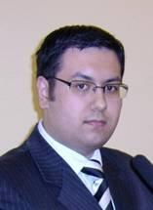
Хайруллин Рауль Рафаэлевич родился 3 февраля 1988г. в г. Казани, награжден нагрудным знаком отличия «Депутатский резерв» (2008г.).
Хайруллин Р.Р. в 2004г. окончил гимназию №157 с углубленным изучением английского языка г. Казани. В 2009г. с отличием окончил Академию государственного и муниципального управления при Президенте Республики Татарстан по специальности «Государственное и муниципальное управление». Проходил летнюю практику в аналитическом отделе Аппарата Президента РТ. За годы обучения участвовал во множестве конференций международного, всероссийского и республиканского уровней, имеет более 25 публикаций, а также был стипендиатом именной стипендии АН РТ (2006г.), именной стипендии Республики Татарстан (2008г.), является победителем Всероссийского конкурса молодежи образовательных учреждений и научных организаций «Моя законотворческая инициатива».
С 2009г. по 2011г. обучался в аспирантуре АГМУпПРТ по специальности «Экономическая социология и демография». В 2011 году, в связи с ликвидацией АГМУпПРТ был переведен в аспирантуру КФУ на ту же специальность. Закончил аспирантуру осенью 2012 года, в связи с досрочной защитой диссертации в мае 2012 года на тему «Демографическое поведение населения в современных условиях (на материалах Республики Татарстан)». В ходе аспирантуры Хайруллин Рауль сдал все экзамены кандидатского минимума на «отлично», а также дважды опубликовался в рецензируемом журнале «Известия Саратовского университета. Новая серия. Социология». По теме диссертации автором опубликовано более 25 научных работ, включая 2 статьи в журналах SCOPUS.
18 мая 2012 года Хайруллину Р.Р. присуждена ученая степень кандидата социологических наук.
С 2009 по 2010 год работал ассистентом кафедры социологии АГМУпПРТ. С 2010 по 2013гг Рауль Рафаэлевич являлся ведущим, а потом главным специалистом отдела партийного строительства исполнительного комитета Татарстанского регионального отделения Всероссийской политической партии «ЕДИНАЯ РОССИЯ». С 8 мая 2014 года является старшим научным сотрудником отдела качественных исследований Центра перспективных экономических исследований Академии Наук Республики Татарстан. С 2012г. является преподавателем кафедры социологии Казанского Государственного Энергетического Университета.

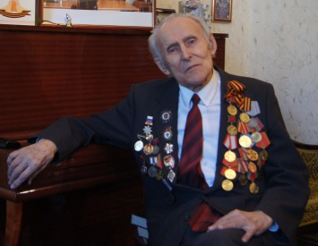
С 2001 по 2011 гг. на кафедре работал Нугаев Магдий Алимжанович. Родился 26 апреля 1921 года в г.Уральске (Казахстан).В 1941 году окончил Уральский аэроклуб. С ноября 1941 г.по март 1946 г. – служба в Вооруженных силах Союза ССР.В 1943 году окончил военную школу авиамехаников спецслужб (Тушино). На фронтах Отечественной войны с апреля 1943г. по март 1945 г.В боях участвовал в составе 71 Гвардейского штурмового авиаполка в 1943 году на Северо-Западном фронте авиамехаником спецоборудования.
В 1952 году окончил факультет права Московского государственного института международных отношений по специальности юрист-международник. Около 10 лет был заведующим лекторской группой Татарского обкома партии, 15 лет на преподавательской работе в Казанском государственном университете им.В.И.Ульянова-Ленина, руководил социологической лабораторией.15 лет являлся заведующим кафедрой социологии Казанского государственного педагогического института.10 лет работал главным научным сотрудником отдела социологии Института социально-экономических и правовых наук АН РТ. С 2004 года по настоящее время – главный научный сотрудник отдела микро- и мезоисследований Центра перспектиных экономических исследований АН РТ.
За заслуги в научно-педагогической и общественной деятельности М.А.Нугаеву присвоено почетное звание «Заслуженный деятель науки РТ» (1981).За вклад в науку награжден Серебряной медалью имени Питирима Сорокина (2008),награжден орденом «Labore et scientia» - «Трудом и знанием» (2013); Почетным званием «Основатель научной школы (2008), Почетной грамотой Президиума Республики Татарстан (1996).
Научные изыскания Нугаева М.А. посвящены проблемам развития социальной активности членов производственного коллектива и социального потенциала региона, общественной идеологии.Им созданы социологические модели исследования качества социального потенциала региона, трудовой активности рабочих и смежных социальноых проблем. На основе предложенных методологии и методик под его руководством проведены исследования на 25 предприятиях республики, в том числе на Кам ГЭСэнергострое, КамАЗе, Оргсинтезе. Реализация методов, предложений и рекомендаций подтвердила практическую значимость и эффективность полученных результатов, а также теоретических концепций, положенных в основу исследований.
Он автор более 200 научных трудов, в том числе 10 монографий. Профессор Нугаев М.А. создал свою научную школу. Под его руководством защитили диссертации более 100 человек, в том числе консультировал 7 успешно защитившихся докторов социологических наук. Действительный член ряда международных и российских академий наук. Он является членом Совета К(П)ФУ по защите докторских и кандидатских диссертаций по социологии.
Участник Великой Отечественной войны. Награжден орденом «Отечественной войны II степени» и 20 медалями. Полковник в отставке.

С 2001 года по 2004 год работали ст.препод., к.с.н. Самаркин Олег Александрович, ст.преп., к.с.н. Кильдеев Мансур Вилевич, к.с.н. Махнина Фарида Мунировна.
С 2002 года по 2006 год работали д.с.н., профессор Карцева Лидия Валерьевна и к.с.н., доцент Михалева Елена Алексеевна.
С 2006 года по 2008 год на кафедре работала Ильдарханова Флюра Амировна – д.с.н., профессор.
С 2003 года на кафедре работают Махиянова А.В. и Алексеев С.А.Алексеев Сергей Анатольевич – к.с.н., ст.преп. В 1997 году окончил КГУ им.В.И.Ульянова-Ленина. Работал в РУНИЦ Министерства по делам молодежи, спорту и туризму РТ Специалист по обработке эмпирической информации на SPSS. Область научных интересов: социология личности, этносоциология, социология здоровья, регионоведение.
С 2005 года на кафедре работают Фахретдинова А,Б. и Баширова Э.Ю.
Баширова Эльвира Юлдузовна – зав.лабораторией кафедры «Социология».

С 2011 по 2014 год на кафедре в должности зав.лабораторией, старшего преподавателя работала Алимова (Николаева) Ольга Владимировна, кандидат социологических наук.
В 2011 защитила кандидатскую диссертацию на тему: «Пенсионеры современной России: региональные модели стиля жизни» по специальности 22.00.03 − экономическая социология и демография (научный руководитель – д.с.н., проф. Хайруллина Ю.Р.).


Габдуллина Эльвира Натфулловна.
С 1 сентября 2012 г. работает на кафедре социологии в должности заведующего лабораторией. В 2007 г. окончила на красный диплом Казанский государственный энергетический университет по специальности «Экономика и управление на предприятии (энергетика)». Квалификация Экономист-менеджер.
В 2009 г. поступила в аспирантуру КГЭУ по специальности 22.00.04 «Социальная структура, социальные институты и процессы». С 2009 г. по 2010 г. прошла профессиональную переподготовку по направлению «Преподаватель высшей школы».
В 2013 году в диссертационном совете Д 212.243.06 защитила диссертацию на тему: «Непрерывное образование как фактор формирования человеческого капитала в современной социально-экономической среде Республики Татарстан» по специальности 22.00.03 − экономическая социология и демография (научный руководитель – д.с.н., проф. Хайруллина Ю.Р.).
Имеет 14 научных публикаций. Общий объем публикаций составляет 5,2 п.л. Награждена почетной грамотой КГЭУ за многолетний и добросовестный труд (2010 г.), дипломом участника II международной научно-практической конференции «Проблемы современного образования» (2011 г.)


Арзина Анастасия Владимировна.
Родилась 07.09.1993 г. в г. Чистополь. Окончила среднюю школу №7.
С 2011-2015 г. являлась студенткой кафедры «Социология» КГЭУ. Получила диплом с отличием па направлению 040100 «Социология» профиля подготовки «Экономическая социология». Награждена благодарственными письмами и почетными грамотами за отличную работу КГЭУ, дипломами за участие в Международных и межвузовских конференциях (Ломоносов-2015, Тинчуринские чтения – 2014, Аспирантско-магистерский семинар - 2013). С 2015 г. работает в должности лаборанта кафедры «Социология».


Гарайшина Эльмира Ильдаровна.
Родилась 06.11.1992 г. в г. Азнакаево. Окончила среднюю школу №7.
С 2011-2015 г. являлась студенткой кафедры «Социология» КГЭУ. Получила диплом с отличием па направлению 040100 «Социология» профиля подготовки «Экономическая социология». Награждена благодарственными письмами и почетными грамотами за отличную работу КГЭУ, дипломами за участие в Международных и межвузовских конференциях (Тинчуринские чтения – 2014, Аспирантско-магистерский семинар - 2013). Является активным членом студенческого совета КГЭУ.
С 2015 г. работает в должности лаборанта кафедры «Социология».
Кафедра «Социология», 2001 г.
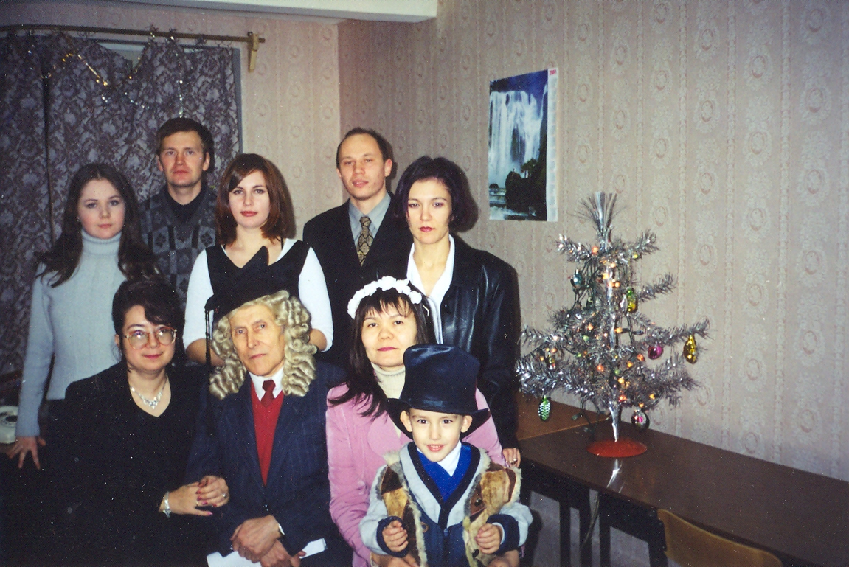

Кафедра «Социология», 2005 г.
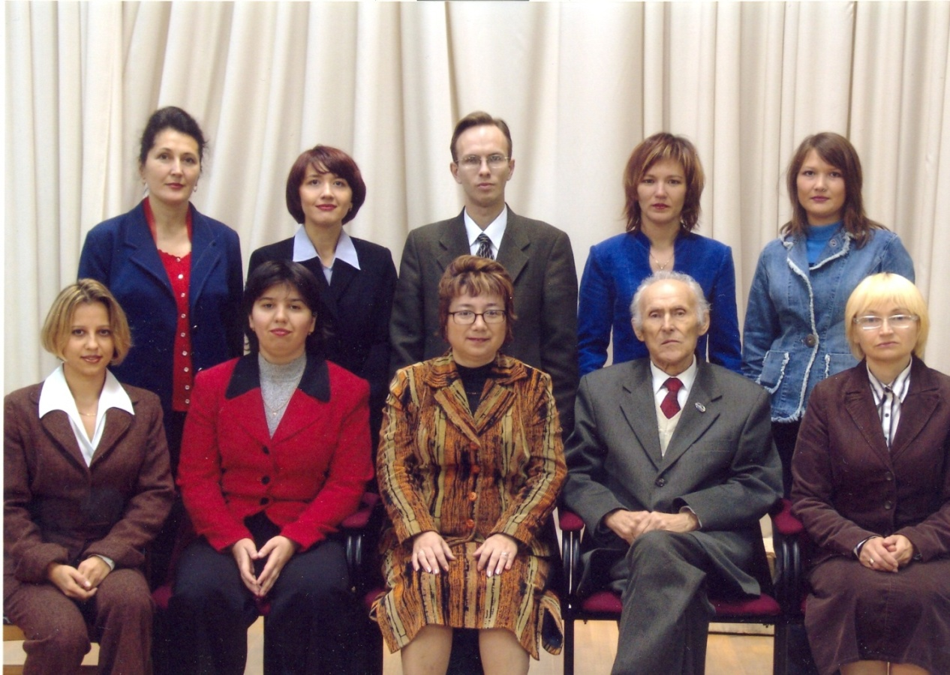

Кафедра «Социология», 2008 г.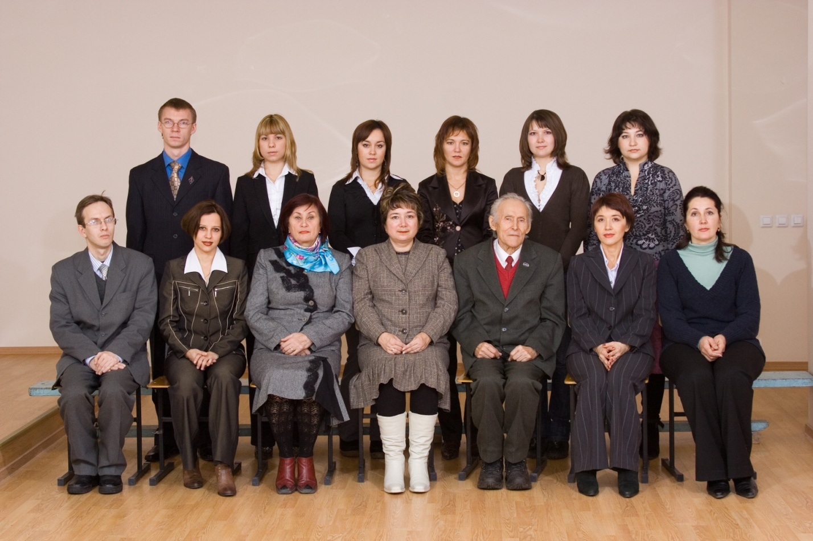
Государственная экзаменационная комиссия, 2007 г.
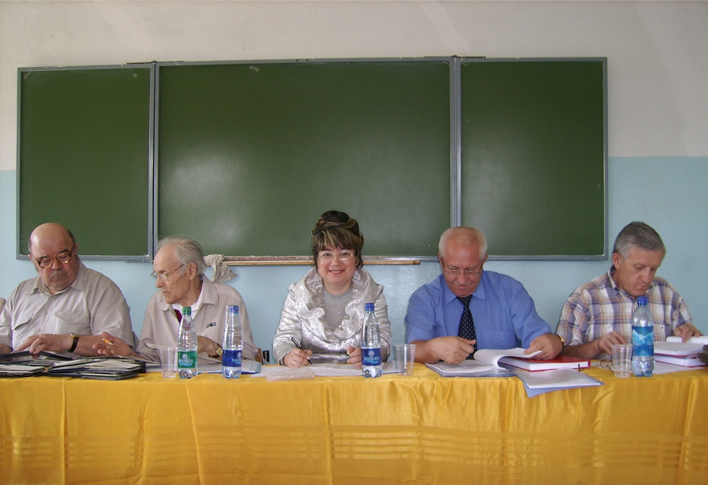

Выпуск, 2007г.
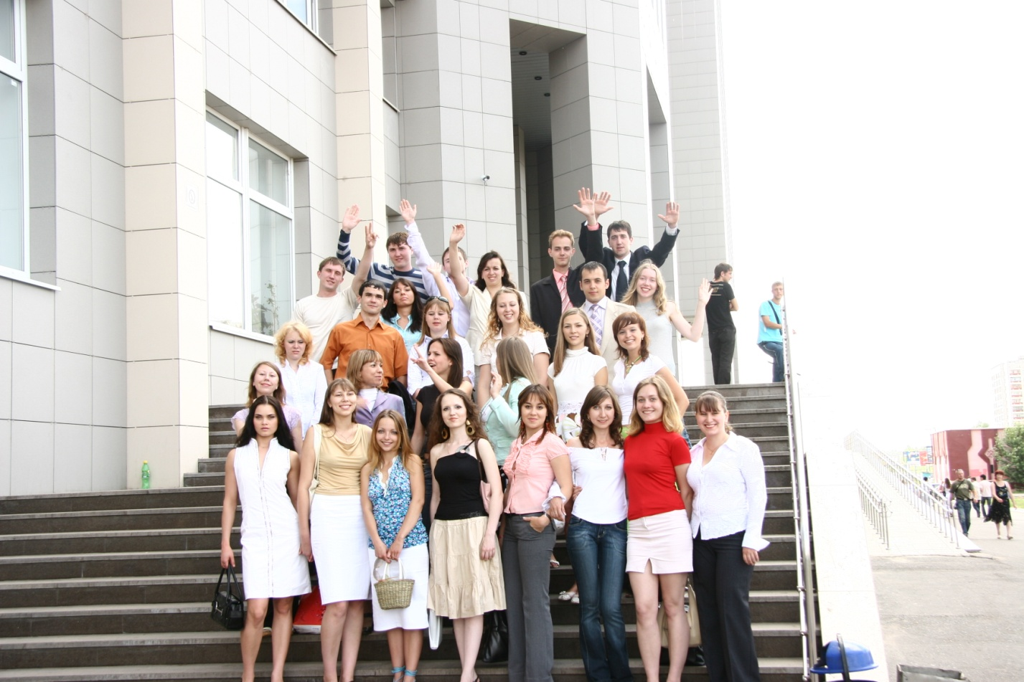
Кафедра «Социология», 2009 г.
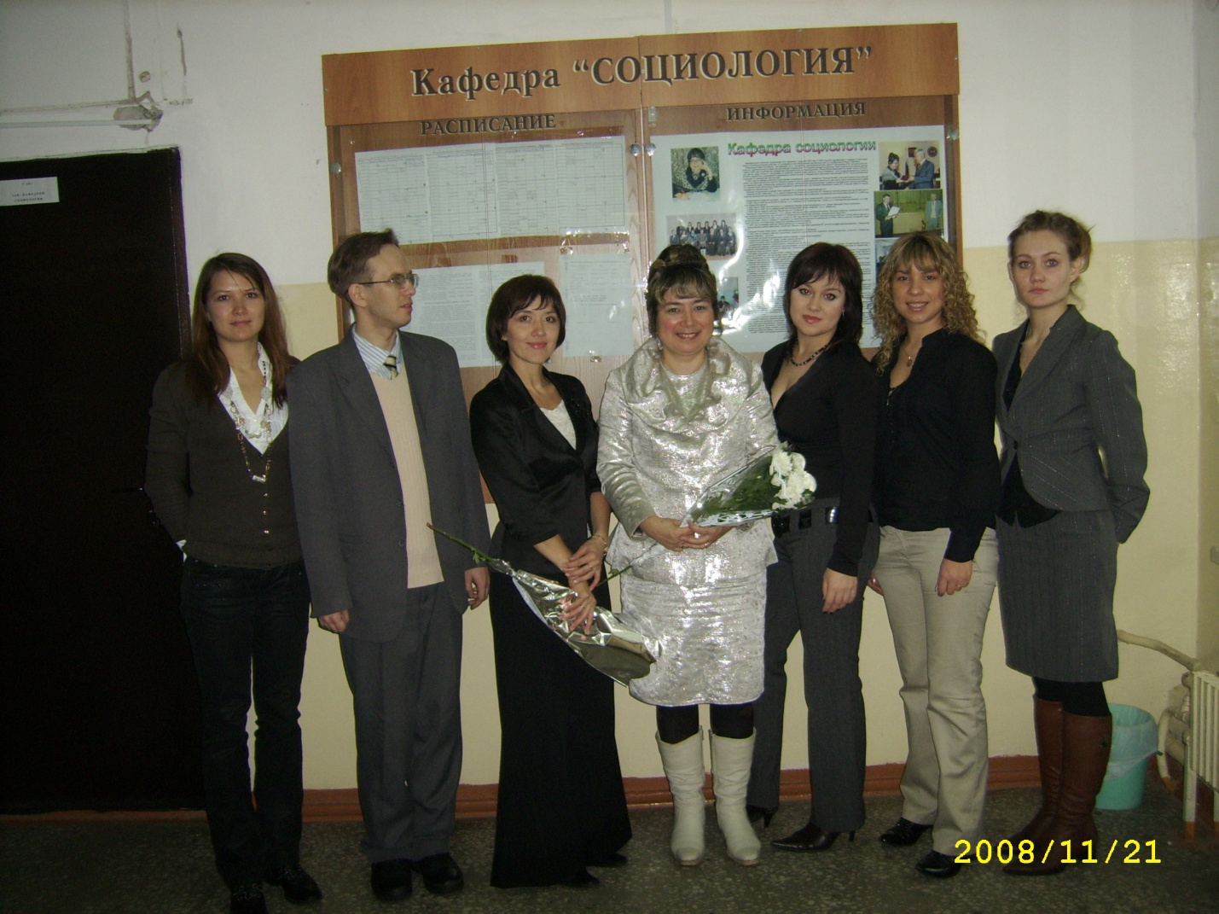
«День социолога», 2010г.
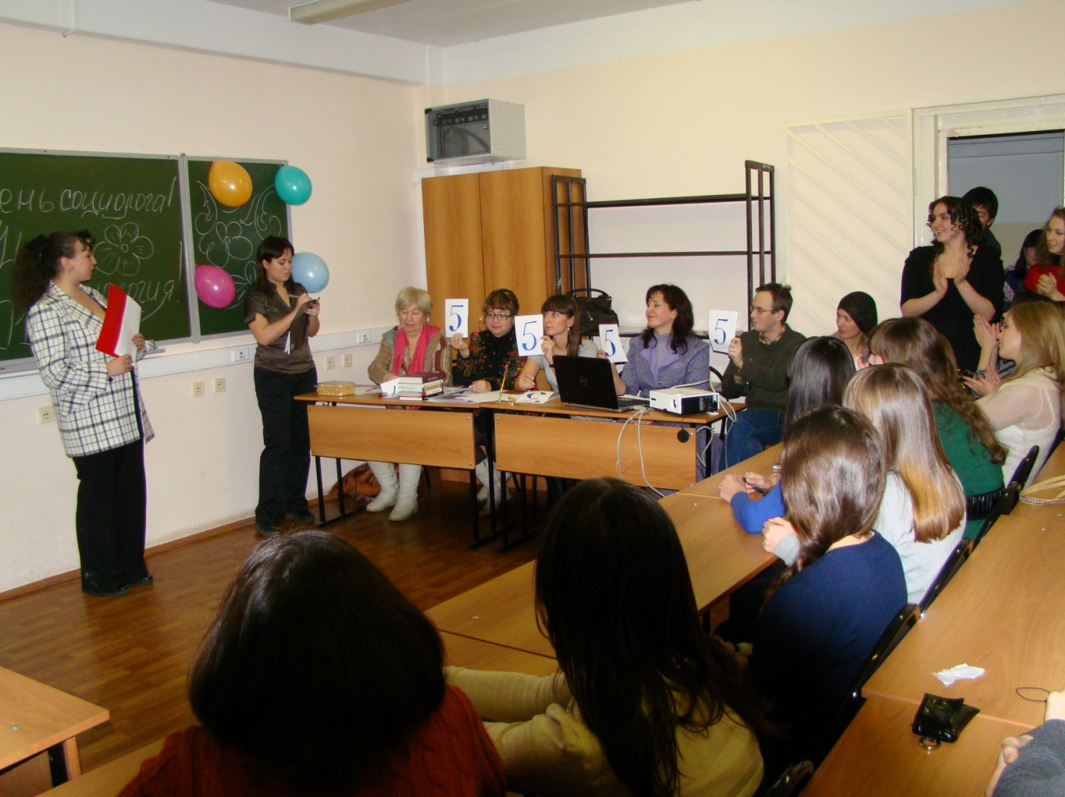
«День социолога», 2014г.
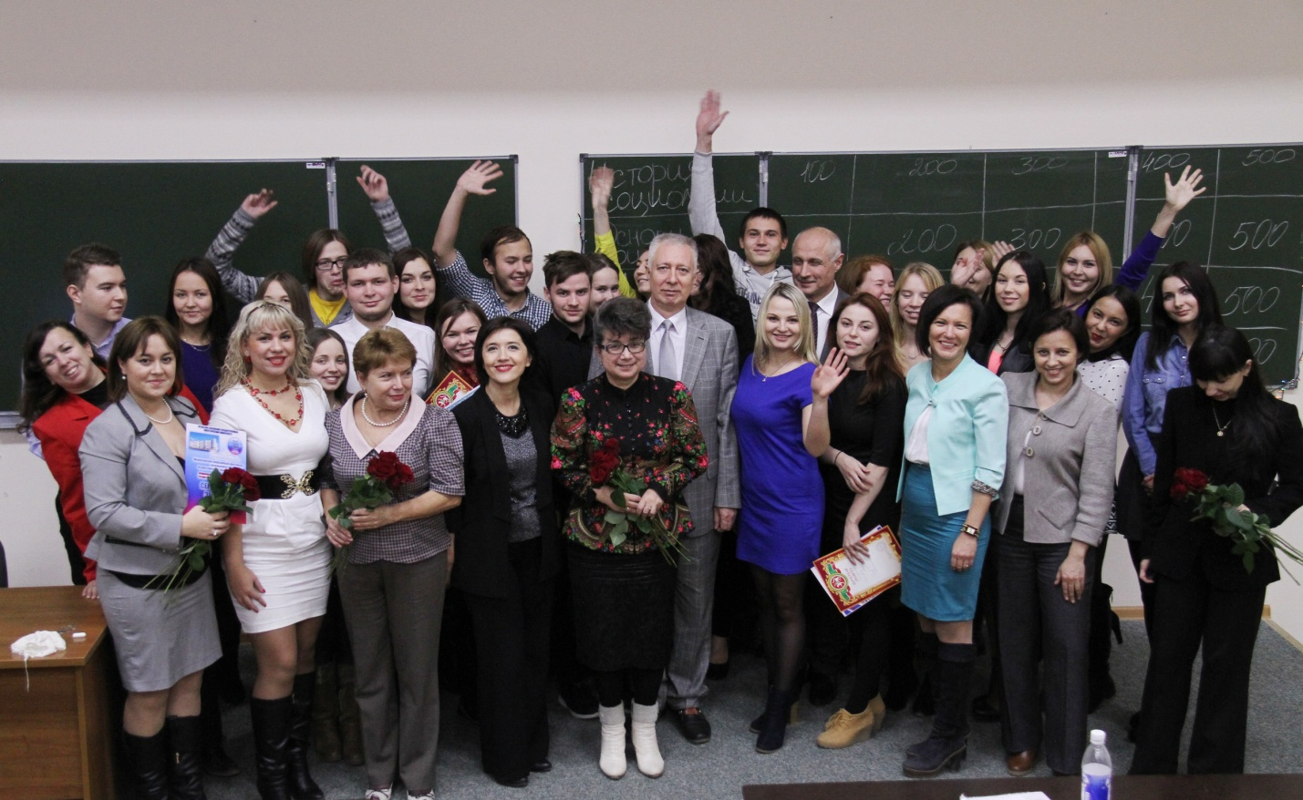
Награждение проф. Хайруллиной Ю.Р. гос. наградой Заслуженный деятель науки РТ, 2007г.
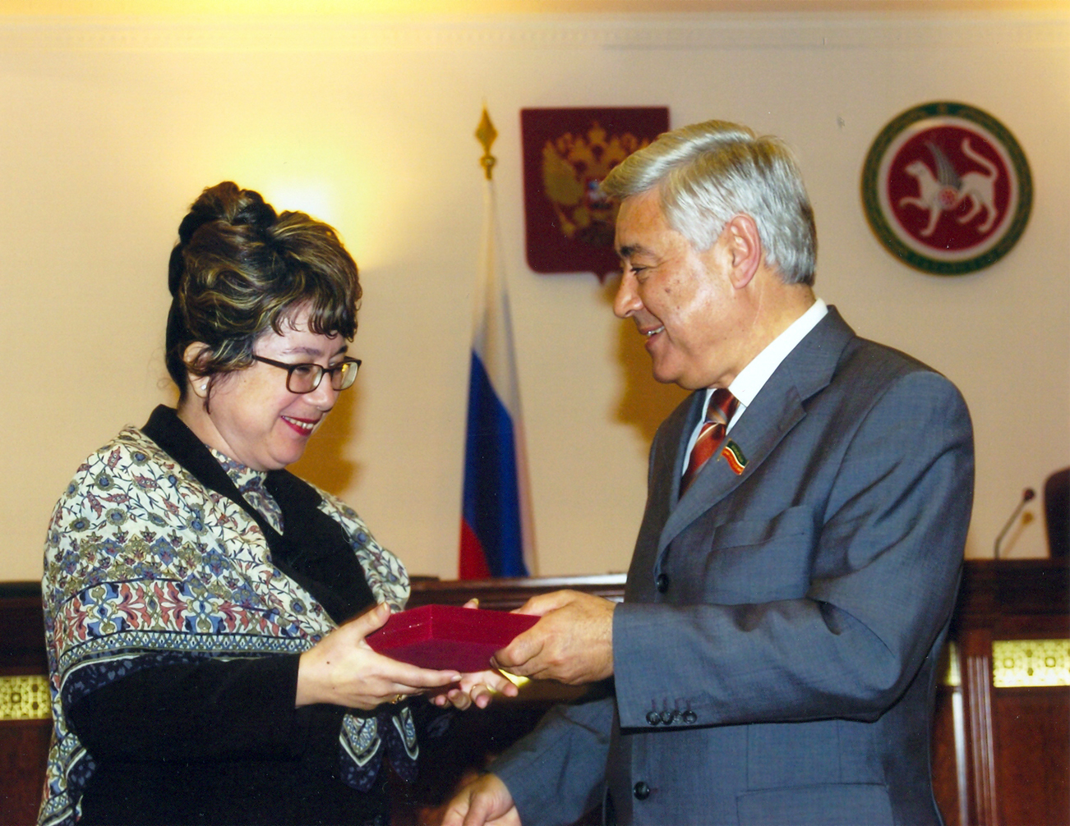
Награждение Хайруллина Р.Р. именной стипендией Республики Татарстан
